МИНИСТЕРСТВО ОБРАЗОВАНИЯ И НАУКИ РОССИЙСКОЙ ФЕДЕРАЦИИ

ФЕДЕРАЛЬНОЕ ГОСУДАРСТВЕННОЕ БЮДЖЕТНОЕ ОБРАЗОВАТЕЛЬНОЕ
УЧРЕЖДЕНИЕ ВЫСШЕГО ОБРАЗОВАНИЯ
«ТУЛЬСКИЙ ГОСУДАРСТВЕННЫЙ УНИВЕРСИТЕТ»

Институт горного дела и строительства
Кафедра Строительства, строительных материалов и конструкций

МЕТОДИЧЕСКИЕ УКАЗАНИЯ
К ПРАКТИЧЕСКИМ ЗАНЯТИЯМ
учебной дисциплины

«Конструкции из дерева и пластмасс»

Уровень профессионального образования: высшее образование – бакалавриат
Направление подготовки: 08.03.01 Строительство
Профиль подготовки:
Промышленное и гражданское строительство
Квалификация выпускника: бакалавр

Тула 2018

Методические указания к практическим занятиям составлены доцентом Судаковой И.А. и обсуждены на заседании кафедры ССМиК института горного дела и строительства (протокол заседания кафедры №_9_ от «_11_» _мая_ 2018_ г.)

Зав. кафедрой А.А.Трещев

1. Введение
В методических указаниях затрагиваются вопросы расчета и конструирования современных конструкций из дерева и пластмасс промышленных и гражданских зданий.
С этой целью студенту предлагаются общие и тематические методические указания, которые будут направлять его деятельность по приобретению знаний, умений и навыков в решении типовых задач по изучаемой дисциплине.
Важно подчеркнуть, что приобретаемые в ходе практических занятий знания, умения и навыки являются основой для принятия решений при проектировании зданий и сооружений в курсовом и дипломном проектировании.

2. Методические указания к проведению практических занятий
№ ПЗ | №№ разделов дисциплины (модуля) | Тема практического занятия | Кол-во академических часов
8-й семестр
1 | 1.1 | Расчет элементов деревянных конструкций. Растяжение | 2
2 | 1.2 | Расчет элементов деревянных конструкций. Сжатие | 4
3 | 1.2 | Расчет элементов деревянных конструкций. Изгиб | 2
Итого |  |  | 8

Тема1: Расчет деревянных стержней на центральное растяжение (2 часа)
На занятии осуществляется практическое ознакомление с механическими характеристиками древесины, спецификой расчета деревянных элементов на растяжение.
Студент может на конкретном примере разобраться в определении ослабленной площади поперечного сечения, подробно разбирает порядок расчета растянутого элемента с вычислением всех необходимых параметров. Изучает изменения, которые произошли в СНиПах и СП, указывает на новые моменты в развитии теории расчета деревянных конструкций и литературу, в которой имеются основы этого развития.
Тема2: Расчет деревянных стержней на центральное и сжатие (4 часа)
Осуществляется практическое ознакомление с механическими характеристиками древесины, спецификой расчета деревянных элементов на сжатие.
Необходимо разобраться на конкретном примере с определением ослабленной и расчетной площадей сечения элемента и коэффициента продольного изгиба, подробно разобрать порядок расчета сжатого элемента с вычислением всех необходимых параметров.
Тема 3. Расчет деревянных стрежней на изгиб (2 часа)
Осуществляется практическое ознакомление с механическими характеристиками древесины, особенностями расчета деревянных стержней на прочность при изгибе, особенностями расчета по деформации, на скалывание при изгибе.

3. Примеры решения задач
По каждой теме студент может взять любой вариант задачи и потренироваться в ее решении. Преподаватель, в свою очередь, ответит на вопросы, возникшие в процессе работы.
Задача 1. Вариант 1.
Найти несущую способность растянутого элемента (см. рис. 3.1). Исходные данные приведены в таблице.
Расчет центрально-растянутых элементов следует производить по формуле СНиП II-25-85, п. 4.1.:
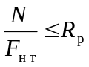,
где N расчетная продольная сила;
R_{p} расчетное сопротивление древесины растяжению вдоль волокон;
F_{нт} площадь поперечного сечения элемента нетто.
При определении F_{нт} ослабления, расположенные на участке длиной до 200 мм, следует принимать совмещенными в одном сечении.
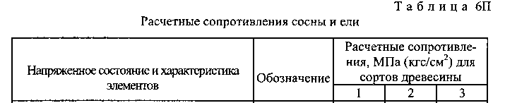
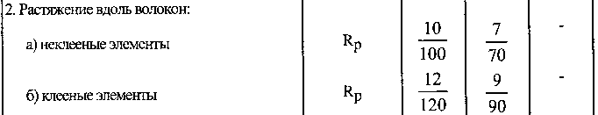
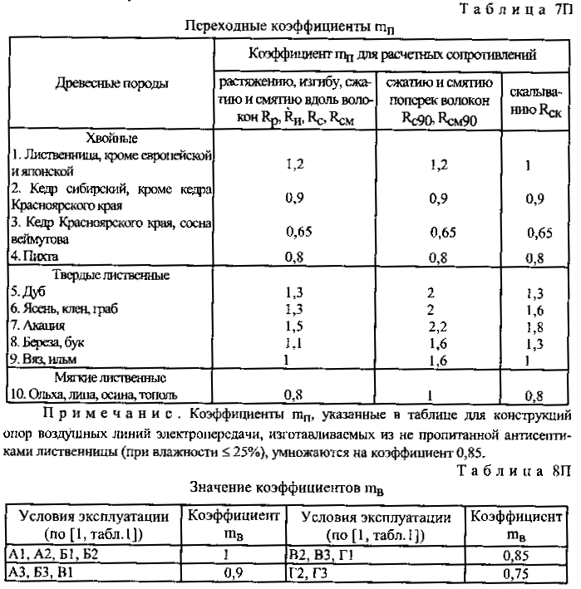
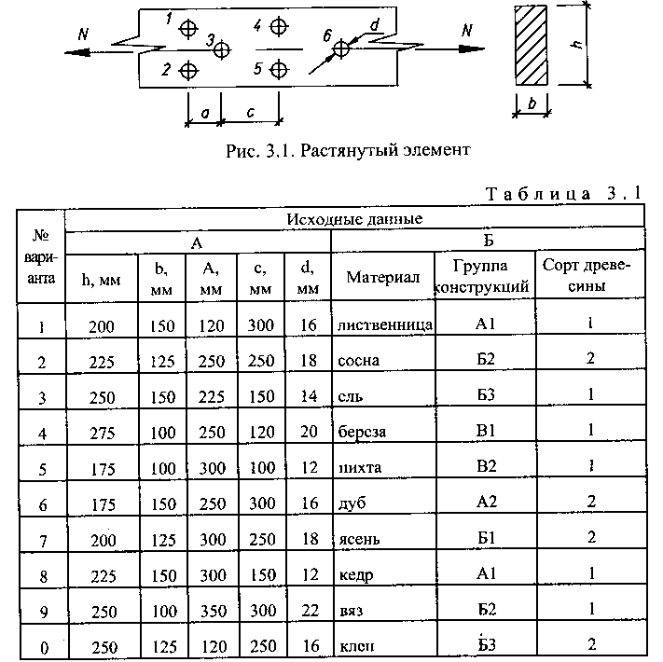
Несущую способность элемента при заданных условиях задачи вычисляем по формуле
$N=m_{0}m_{п}m_{в}R_{р}F_{нт}$,
где
$F_{нт}=b\left(h-3d\right)=15∙(20-3∙1,6)=228 {см}^{2}$;
$m_{0}=0,8$; $m_{п}=1,2$ для лиственницы (см. табл. 7П); $m_{в}=1,0$ для группы конструкций А1 (см. табл. 8П);
$R_{р}=10 МПа=1 кН/{см}^{2}$ - расчетное сопротивление древесины сосны (см. табл. 6П).
Несущая способность растянутого элемента
$N=0,8∙1,2∙1∙1∙228=218,9 кН$.
Задача 2. Вариант 1.
Проверить несущую способность центрально-сжатого стержня (см. рис.). Исходные данные приведены в таблице.
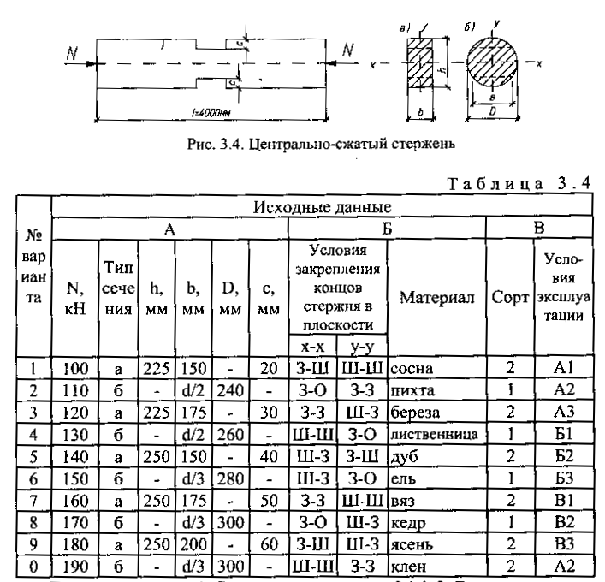
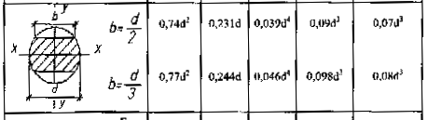
Проверка несущей способности центрально-сжатого стержня при заданных условиях задачи производится по формуле
$$N≤φА_{расч}m_{п}m_{в}R_{с}$$

где
$m_{п}=1,0$ для лиственницы; $m_{в}=1,0$ для группы конструкций А1;
$R_{с}=15 МПа=1,5 кН/{см}^{2}$ - расчетное сопротивление древесины сосны.
Сечение имеет симметричное ослабление, выходящее на кромку сечения.
$А_{расч}=А_{нт}=bh-2cb=15∙22,5-2∙2∙15=277,5 {см}^{2}$;
Гибкости стержня
$$λ_{x}=μ_{ox}l/0,289h=0,8∙400/0,289∙22,5=49,2$$
$$λ_{y}=μ_{oy}l/0,289b=1,0∙400/0,289∙15=92,3$$
$$φ=\frac{3000}{λ^{2}}=\frac{3000}{{92,3}^{2}}=0,352$$
Проверка несущей способности стержня
$N=100 кН<0,352∙277,5∙1,0∙1,0∙1,5=146,5 кН$.
Несущая способность стержня достаточна.

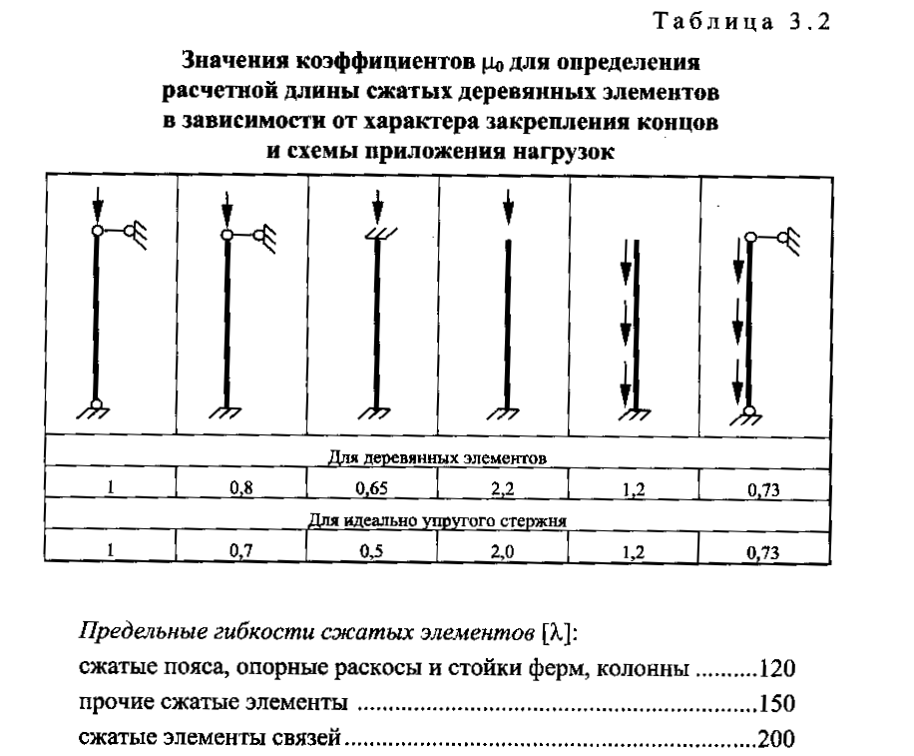

Задача 3. Вариант 1.

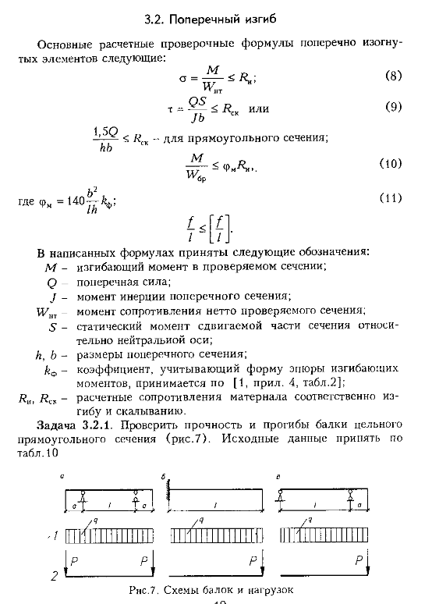
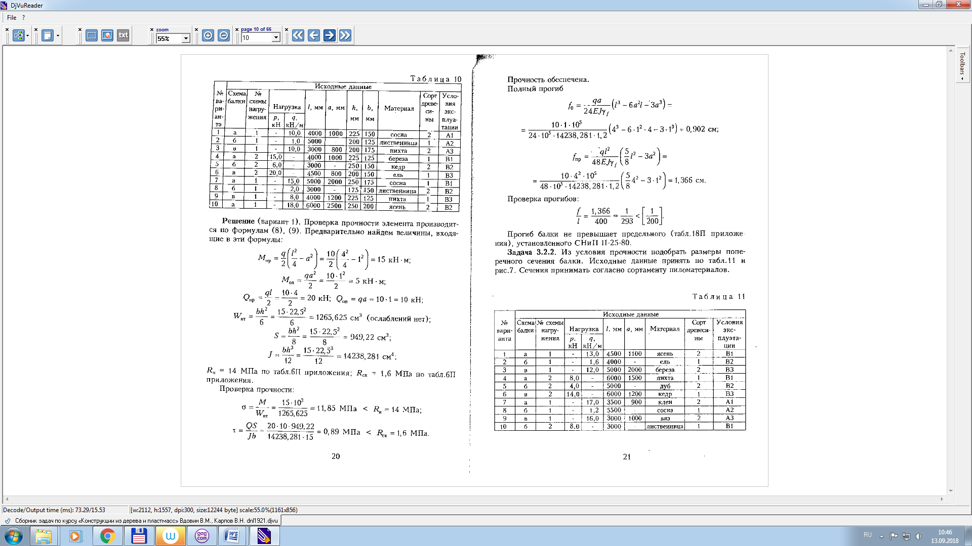

4. Библиографический список рекомендуемой литературы
4.1.Основная литература
1. Калугин, А. В. Деревянные конструкции : учеб. пособие для вузов / А. В. Калугин .— 2-е изд., испр. и доп. — М. : АСВ, 2008 .— 288 с. : ил. http://www.studentlibrary.ru/book/ISBN9785930935691.html, по паролю
4.2. Дополнительная литература
2. Вдовин, В.М. Сборник задач и практические методы их решения по курсу "Конструкции из дерева и пластмасс" : учеб.пособие для вузов / В.М.Вдовин,В.Н.Карпов .— 2-е изд.,испр.и доп. — М. : АСВ, 2004 .— 133с. : ил. — Библиогр.в конце кн. — ISBN 5-93093-269-7 : 85.03.
4. Иванов, В.А. Конструкции из дерева и пластмасс. Примеры расче-та и конструирования : учеб. пособие для вузов / В. А. Иванов [и др.]; под ред. В. А. Иванова .— 3-е изд., перераб. и доп. — Киев : Вища шк., 1981 .— 392 с. : ил. — Библиогр. в конце кн. — ISBN В пер.: 1.00.
5. СНиП II-25-80.Деревянные конструкции .— Взамен СНиП II-В.4-71;введ.1982-01-01 .— М. : ГП ЦПП, 1996 .— 30с. : ил.
6. СП 64.13330.2011. Деревянные конструкции : Актуализированная редакция СНиП II-25-80 .— Введен 2011-05-20 .— М.: Минрегион России, 2011 .— IV, 88 с. : ил. — Библиогр.: с. 86.

